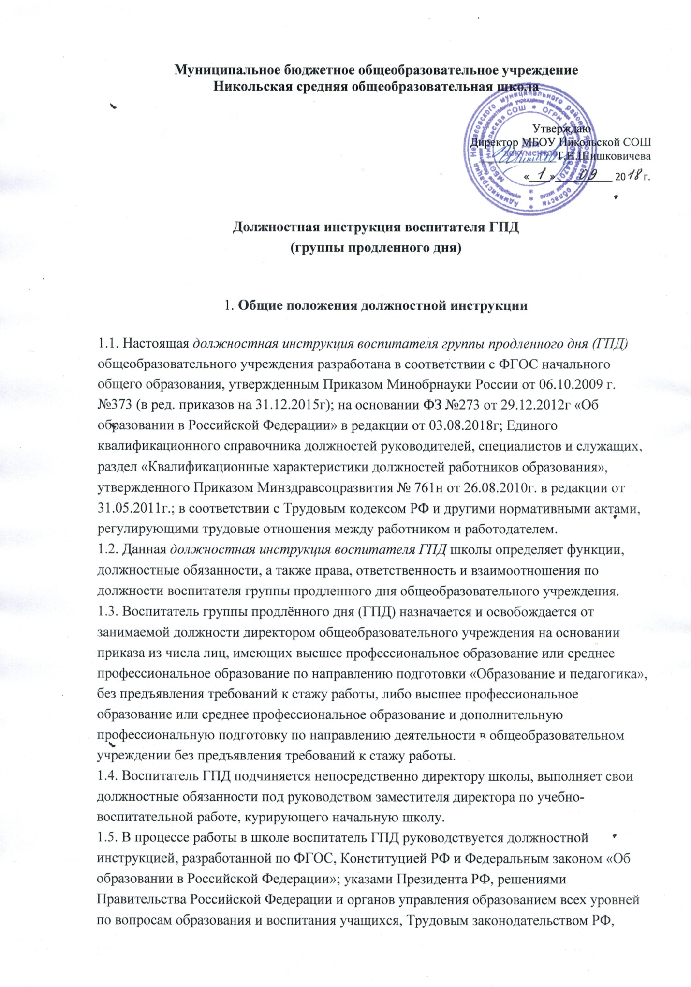

Уставом, Правилами внутреннего трудового распорядка, локальными правовыми актами школы и трудовым договором, Конвенцией о правах ребенка.
1.6.Воспитатель ГПД должен знать:
- основные приоритетные направления и перспективы развития современной образовательной системы Российской Федерации и педагогической науки;
- законы и иные нормативные правовые акты, регламентирующие образовательную деятельность;
- Конвенцию о правах ребенка;
- педагогику, детскую, возрастную и социальную психологию;
- психологию отношений, индивидуальные и возрастные особенности детей, возрастную физиологию, школьную гигиену;
- методы и формы мониторинга деятельности учащихся начальной школы;
- педагогическую этику;
- теорию и методику воспитательной работы, организации свободного времени школьников;
- методы управления образовательными системами;
- современные педагогические технологии продуктивного, дифференцированного, развивающего обучения, реализации компетентностного подхода;
- методы убеждения, аргументации своей позиции, установления контактов с обучающимися разного возраста, их родителями (лицами, их заменяющими), коллегами по работе;
- технологии диагностики причин конфликтных ситуаций, их профилактики и разрешения;
- основы экологии, экономики, социологии и трудовое законодательство Российской Федерации;
- основы работы с текстовыми редакторами, электронными таблицами, электронной почтой и браузерами, мультимедийным оборудованием;
- правила внутреннего трудового распорядка образовательного учреждения;
- требования Федерального государственного образовательного стандарта (ФГОС) начального общего образования и рекомендации по их реализации в общеобразовательном учреждении;
- методы подачи материала, аргументации своей позиции, установления контактов с учащимися начальных классов, их родителями (лицами, их заменяющими), членами педагогического коллектива;
- технологии разрешения конфликтных ситуаций;
- основы работы с текстовыми редакторами, электронными таблицами, электронной почтой и браузерами, мультимедийным оборудованием;
- требования к оснащению и оборудованию учебных кабинетов согласно СанПиН 2.4.2.2821-10 "Санитарно-эпидемиологические требования к условиям и организации обучения в общеобразовательных учреждениях";
- средства обучения и их дидактические возможности, в том числе средства информационно-коммуникационных технологий (ИКТ);
- основы права, проектные технологии и эффективные средства делового общения;
- правила, нормы и требования охраны труда и пожарной безопасности, личной гигиены.
1.7.Воспитатель ГПД должен уметь
- организовывать и проводить внеурочную учебную и воспитательную работу в закрепленной группе продленного дня в соответствии с уровнем познавательного и личностного развития детей младшего школьного возраста;
- осуществлять помощь детям в выполнении домашних заданий, понимании и закреплении материалов урока, в том числе детям, занимающимся по индивидуальным учебным планам, в рамках Федерального государственного образовательного стандарта (ФГОС) начального общего образования;
- реагировать на непосредственные по форме обращения учащихся к воспитателю группы продленного дня и распознавать за ними личные проблемы ребенка;
- организовывать различные виды внеурочной деятельности: игровую, исследовательскую, художественно-продуктивную, культурно-досуговую;
- обеспечивать помощь детям, вне зависимости от его реальных учебных возможностей, особенностей в поведении, состояния психического и физического здоровья;
- находить ценностные аспекты учебных знаний, обеспечивать их понимание детьми начальных классов;
- управлять классом с целью вовлечения детей в процесс обучения и воспитания, мотивируя их учебно-познавательную деятельность;
- поддерживать в детском коллективе деловую, дружелюбную атмосферу;
- защищать достоинство и интересы детей, помогать учащимся начального класса, оказавшимся в конфликтной ситуации и/или неблагоприятных условиях;
- владеть методами организации экскурсий, походов и т.п.
- сотрудничать с другими педагогами и специалистами в решении воспитательных задач;
- использовать в практике своей работы психологические подходы: культурно-исторический, деятельностный и развивающий;
- владеть технологиями диагностики причин конфликтных ситуаций, их профилактики и разрешения;
- общаться с детьми, признавать их достоинство, понимая и принимая их;
- строить воспитательную деятельность с учетом культурных различий, половозрастных и индивидуальных особенностей детей начальных классов;
- использовать в образовательном и воспитательном процессе современные ресурсы на различных видах информационных носителей;
- содействовать формированию позитивных межличностных отношений среди учащихся группы, психологического климата и организационной культуры.
1.8. Воспитатель ГПД школы должен быть ознакомлен с должностной инструкцией, знать и соблюдать установленные правила и требования охраны труда и пожарной безопасности, правила личной гигиены, должен пройти обучение и иметь навыки оказания первой помощи, знать порядок действий при возникновении пожара или иной чрезвычайной ситуации и эвакуации в общеобразовательном учреждении.

